Bedienungsanleitung für SchadyChemicals
Version: 0.1.0
Simon Schneider
Inhalt
Installation 2
Das Nutzer-Interface 3
Bauen von Molekülen 4
Bearbeiten von Elementen 4
Bearbeiten von Bindungen 5
Hinzufügen neuer Bindungen 7
Laden, Speichern und Exportieren von Molekülen 8
Molekül Speichern 8
Molekül Laden 8
Molekül als Bild Exportieren 8
Neues Molekül 9
Im Fall von Fehlermeldungen 9
Updates und Verbesserungen an der Anwendung 10
Geplante Features und Veränderungen 10
Verbesserungsvorschläge, Bug-Reports und weiterer Tech-Support 10
Technische Details 11
Algorithmus zur Bestimmung eines neuen Bindungswinkels 11

Installation
Um das Programm zu installieren, öffne den Installer:
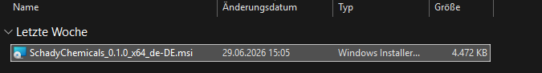
So kann der Installer im Dateiexplorer aussehen. Dieser kann über einen Doppelklick geöffnet werden.
Das Fenster, das sich dann öffnet, leitet einen durch den Installationsprozess. Hier kann einfach für jeden Schritt auf „Weiter“ geklickt werden, ggf. können noch Anpassungen an Einstellungen für einzelne Schritte vorher vorgenommen werden. Zum Beispiel kann man den Installationsort anpassen, falls man das Programm nicht am Standardort installieren möchte:
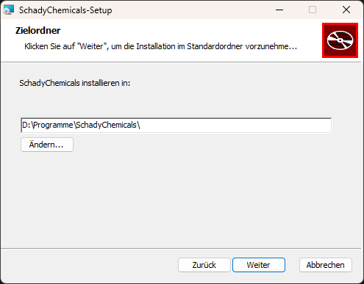
Einer der Schritte des Installationsprozesses. Hier kann man den Ort auf dem Computer anpassen, an dem das Programm installiert wird, indem man entweder einen anderen Dateipfad in das Textfeld eingibt oder auf den „Ändern...“-Knopf klickt und im sich dann öffnenden Fenster einen anderen Ordner auswählt.
Klicke im letzten Schritt auf „Installieren“, um die Installation zu starten. Dieser Prozess benötigt Administratorberechtigungen, also muss ggf. das Passwort des Administrators eingegeben werden.

Das Nutzer-Interface
Sobald man das Programm startet, öffnet sich zunächst ein ziemlich leeres Fenster:
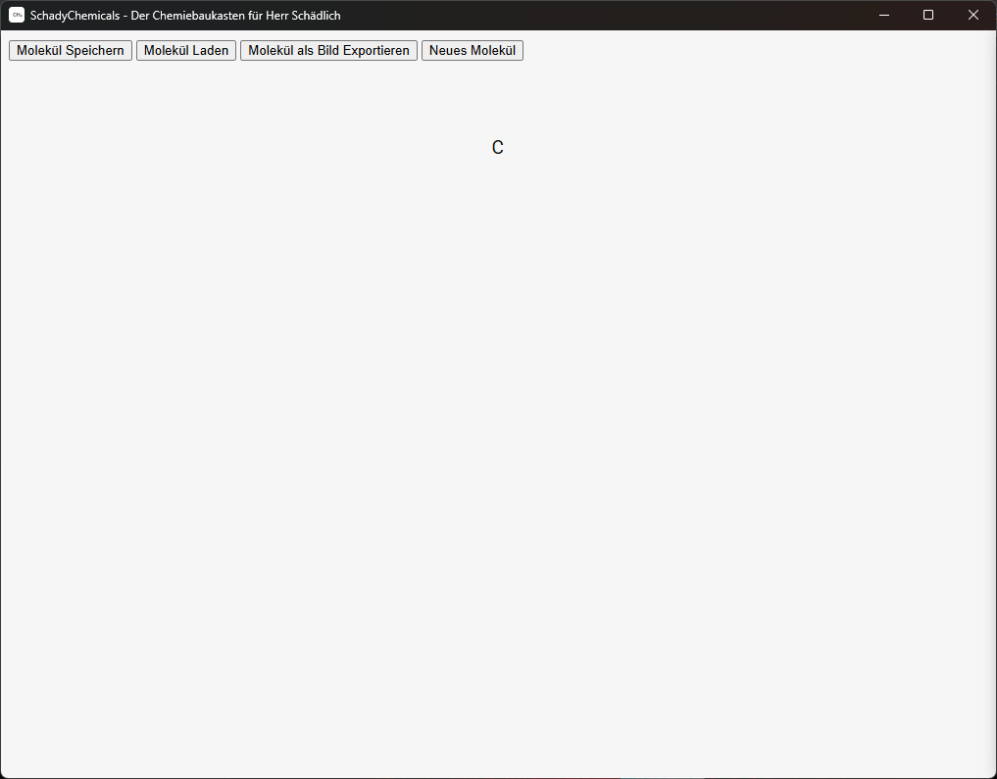
Das Interface direkt nach dem Programmstart (Stand: Version 0.1.0). Das Layout kann sich in späteren Versionen noch ändern.
Ganz oben findet sich eine Reihe an Knöpfen mit verschiedenen Funktionen. Darunter sieht man das Molekül, das momentan in der Anwendung geladen ist. Standardmäßig wird zum Start des Programms ein einzelnes C-Atom geladen, das über die im Programm vorhandenen Werkzeuge zu einem vollständigen Molekül ausgebaut werden kann. Im Folgenden werden diese Werkzeuge erklärt.

Bauen von Molekülen
Um ein Molekül zu bearbeiten, kann man einfach auf eines der Elemente des Moleküls klicken. Als Elemente werden in der Anwendung jegliche Atome und Atomgruppen bezeichnet, die über Bindungen mit anderen Atomen oder Atomgruppen verbunden werden können.
Sobald man auf ein Element klickt (zum Start des Programms existiert nur ein einzelnes C-Atom als Element), wird dieses farblich hervorgehoben und es öffnet sich eine neue Seitenleiste:
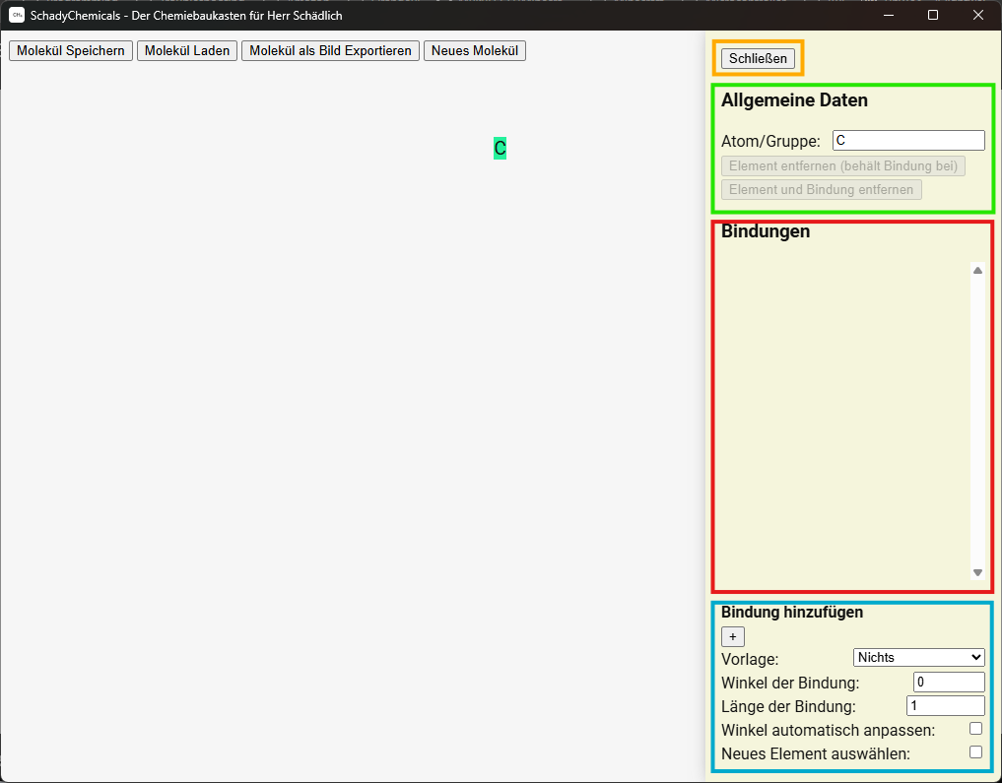
Das Nutzer-Interface, nachdem das zum Programmstart vorhandene C-Atom angeklickt wurde. Zusätzlich wurden bestimmte Bereiche farblich hervorgehoben.
Die Leiste ist in drei Abschnitte unterteilt. Zudem gibt es ganz oben einen „Schließen“-Knopf, mit dem man die Seitenleiste wieder schließen kann.

Bearbeiten von Elementen
Im oberen Abschnitt (grün umrandet) kann man allgemeine Daten zum jeweiligen Element bearbeiten (momentan lediglich das Atom bzw. die Atomgruppe, weitere Daten können aber in zukünftigen Versionen hinzugefügt werden). Hier kann man zudem das ausgewählte Element aus dem Molekül entfernen, mit einer Ausnahme: Das zum Programmstart bereits vorhandene Element kann nicht entfernt werden. Dies liegt an einer Programmlimitation, die dieses Element als „Wurzel“ des Moleküls betrachtet. Trotz dieser Limitation sollte es allerdings möglich sein, beliebige Moleküle in der Anwendung zu bauen.

Ladung und Anzahl von Atomen
Wenn man einem Element in einem Molekül eine Ladung (z.B. „COO⁻“) geben möchte oder mehrere Atome einer Art in einem Element vorkommen (z.B. „CH₃“), kann man dies mit demselben Textfeld tun, mit dem man den Inhalt eines Elements bearbeitet. Hierfür kann man an der Stelle, an der der hoch- bzw. tiefgestellte Text erscheinen soll, das Zeichen „^“ (für hochgestellten Text) bzw. „_“ (für tiefgestellten Text) eingeben, gefolgt von der Ladung/der Anzahl. Hier einige Beispiele:
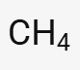 | 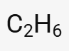 | 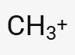 | 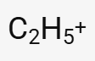 | 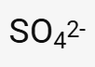
CH_4 | C_2H_6 | CH_3^+ | C_2H_5^+ | SO_4^2-
Achtung: Momentan (Stand: Version 0.1.0) ist die Formatierung von Ladungen falsch, da der Text nicht weit genug oben ist. Dies wird in einer zukünftigen Version behoben.

Bearbeiten von Bindungen
Im mittleren Abschnitt (rot umrandet) kann man bestehende Bindungen zu anderen Elementen sehen und bearbeiten. Hier ein Bild von einem bereits ausgebauten Molekül, um dies besser zu veranschaulichen:
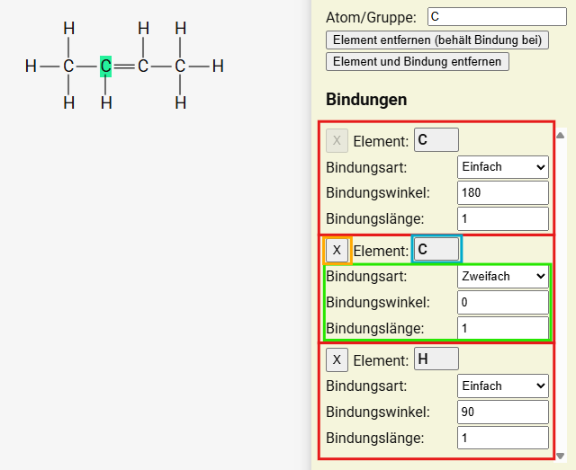
Ein Ausschnitt des Nutzer-Interface bei einem bereits ausgebautem Molekül. In der Seitenleiste wurden verschiedene Bereiche hervorgehoben.
Jeder der rot umrandeten Bereiche umfasst Informationen zu einer Bindung. Der orange umrandete Knopf ist dafür da, um die Bindung zu entfernen. Aufgrund einer technischen Limitation kann man momentan die erste Bindung allerdings nicht entfernen (dies kann sich in einer zukünftigen Version ändern). Stattdessen muss man das gebundene Element auswählen und es dann mithilfe des „Element und Bindung entfernen“-Knopfes entfernen.
Als Hilfestellung gibt es hierfür den blau umrandeten Knopf: Wenn man diesen anklickt, wird automatisch das gebundene Element ausgewählt, damit man es nicht im Molekül finden und anklicken muss. Zudem wird es, wenn man mit der Maus über den Knopf fährt, blau im Molekül hervorgehoben. Das ist besonders hilfreich, wenn man sich unsicher ist, welches Element über welche Bindung in der Liste gebunden ist.
Im grün umrandeten Bereich finden sich diverse Eigenschaften der Bindung, die bearbeitet werden können: Die Bindungsart gibt an, ob es sich um eine Einfach-, Zweifach- oder Dreifachbindung handelt (in der Zukunft können weitere Bindungen hinzugefügt werden, z.B. Keilstriche für räumliche Bindungen).
Der Bindungswinkel gibt die Ausrichtung der Bindung als Winkel (in Grad) zwischen ihr und der x-Achse an. Der Winkel verläuft momentan im Uhrzeigersinn. Da dies allerdings nicht mathematischen Konventionen entspricht, kann sich das in einer zukünftigen Version ändern.
Die Bindungslänge ist ein Multiplikator für die Länge der Bindung. Ein Wert von 1 entspricht der standardmäßigen Länge und eine andere Zahl entspricht dem jeweiligen Vielfachen dieser Standardlänge.

Hinzufügen neuer Bindungen
Der letzte, untere Abschnitt der Seitenleiste (blau umrandet) dient dem Hinzufügen neuer Bindungen. Hierzu finden sich, neben dem „+“-Knopf zum Hinzufügen einer neuen Bindung, verschiedene Einstellungen:
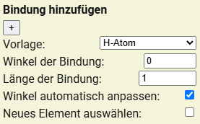
Ausschnitt des Nutzer-Interface, der alle Optionen zum Hinzufügen neuer Bindungen zeigt.
Die Vorlage gibt an, was an das momentan ausgewählte Element gebunden werden soll. Es gibt verschiedene Sachen zur Auswahl, u.a. nichts (erzeugt eine Bindung ohne gebundenes Element, z.B. um einen Atomring zu bauen), einzelne Atome, Teile einer einfachen Kohlenstoffkette und verschiedene funktionale Gruppen. Letztere beiden gibt es in „simplen“ Formen, bei denen die Atomgruppen in einem Element zusammengefasst werden, sowie in „vollständigen“ Formen, bei denen die Atomgruppen als größeres Konstrukt hinzugefügt werden.
Winkel und Länge der Bindung entsprechen denselben Eigenschaften, die bereits im vorherigen Abschnitt erklärt wurden.
Die Option Winkel automatisch anpassen erlaubt es, den Winkel, mit dem neue Bindungen hinzugefügt werden, automatisch zu verändern, nachdem eine Bindung hinzugefügt wurde. Dies eignet sich z.B. gut, um am Ende einer Kohlenstoffkette alle fehlenden Wasserstoffatome schnell anzufügen. Es muss allerdings beachtet werden, dass der Algorithmus, der den neuen Winkel bestimmt, momentan noch sehr primitiv ist und deshalb ungewollte Ergebnisse erzeugen kann. Für eine genauere Erklärung, siehe den Abschnitt „Technische Details“.
Die Option Neues Element auswählen erlaubt es, das Element, das mit der neuen Bindung hinzugefügt wurde, sofort auszuwählen. Dies eignet sich z.B. gut, um eine längere Kohlenstoffkette schnell zu konstruieren, da man so mit wenigen Klicks mehrere CH₂-Gruppen aneinanderfügen kann.

Laden, Speichern und Exportieren von Molekülen
Nachdem nun alle derzeit vorhandenen Funktionen zum Bauen und Bearbeiten von Molekülen erläutert wurden, werden zuletzt alle Knöpfe in der oberen Leiste des Nutzer-Interfaces erklärt. Alle Funktionen dieser Knöpfe belaufen sich auf das Laden, Speichern oder Exportieren der in der Anwendung gebauten Moleküle.
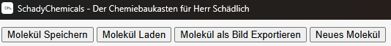
Ausschnitt des Nutzer-Interface, der die Knöpfe in der oberen Leiste der Anwendung zeigt.

Molekül Speichern
Dieser Knopf dient dem Speichern von Molekülen in einem Anwendungsspezifischen Format. So können gebaute Moleküle später wieder geladen und weiter bearbeitet werden.
Sobald man den Knopf anklickt, öffnet sich ein Dialog zum Auswählen eines Speicherortes. Hier kann man wählen, wo das Molekül gespeichert werden soll.
Nachdem man einen Speicherort ausgewählt hat, wird einem in der unteren rechten Ecke des Programms eine Nachricht angezeigt. Diese informiert einen über das erfolgreiche Speichern sowie mögliche Fehler, die beim Speichern aufgetreten sein können (in der Regel sollte allerdings alles fehlerfrei funktionieren).

Molekül Laden
Dieser Knopf dient dem Laden von Molekülen, die zuvor mithilfe des „Molekül Speichern“-Knopfes als Datei abgespeichert wurden.
Sobald man den Knopf anklickt, öffnet sich auch hier ein Dialog zum Auswählen einer Datei. Nachdem man eine Datei ausgewählt hat, wird einem in der unteren rechten Ecke des Programms eine Nachricht angezeigt, die einen über das erfolgreiche Laden sowie mögliche Fehler informiert, die beim Laden aufgetreten sein können.

Molekül als Bild Exportieren
Dieser Knopf dient dazu, das im Programm geladene Molekül als Bilddatei zu speichern (auch als Exportieren bezeichnet). Wichtig: Dies ist nicht dasselbe wie das Speichern des Moleküls! Die hierbei entstehende Datei kann später nicht wieder in das Programm geladen werden (dies kann sich allerdings in einer zukünftigen Version der Anwendung ändern). Es empfiehlt sich immer, das Molekül zusätzlich mithilfe des „Molekül Speichern“-Knopfes zu speichern, falls man z.B. einen Fehler am Molekül entdeckt und diesen beheben möchte.
Sobald man den Knopf anklickt, schließt sich die Seitenleiste (falls sie geöffnet ist) und vergrößert sich das Molekül (dies liegt an der technischen Umsetzung, Moleküle in Bilder umzuwandeln und wird nach dem Exportieren wieder rückgängig gemacht). Kurz danach öffnet sich ein Dialog, in dem man den Speicherort des Bildes auswählen kann.
Nachdem man den Speicherort ausgewählt hat, erhält man in der unteren rechten Ecke des Programms eine Nachricht, die einen über den erfolgreichen Export sowie mögliche Fehler informiert, die auftreten können.

Neues Molekül
Mit diesem Knopf wird das momentan geladene Molekül gelöscht und auf den zum Programmstart vorhandenen Zustand, einem einzelnen C-Atom, zurückgesetzt.

Im Fall von Fehlermeldungen
Sollten beim Speichern, Laden oder Exportieren von Molekülen Fehlermeldungen auftreten, wird innerhalb der Nachricht ein Text angezeigt, der an Simon geschickt werden soll (simon4808@outlook.de). So kann der Fehler behoben oder besseres Verhalten der Anwendung implementiert werden.

Updates und Verbesserungen an der Anwendung
SchadyChemicals wird in Zukunft weitere Updates erhalten, die automatisch wenige Sekunden nach dem Starten der Anwendung installiert werden. Momentan ist die neueste Version der Anwendung die Version 0.1.0. Die Entwicklung wird mindestens bis zur Version 1.0.0 fortgesetzt, die weitere Features und Verbesserungen zur Nutzererfahrung beinhalten soll. Genauere Details dazu finden sich im nächsten Abschnitt.

Geplante Features und Veränderungen
Die folgenden Änderungen an der Anwendung sind zurzeit geplant und werden in weiteren Updates implementiert:
- Ein modulares System für die Atome/Atomgruppen, die mit Bindungen hinzugefügt werden können.
- Eine „Molekülbibliothek“, die vorgefertigte Moleküle enthält und in die eigens erstellte Moleküle gespeichert werden können.
- Die Möglichkeit, Reaktionsgleichungen mit Strukturformeln zu bauen.
- Ein System zur automatischen Validierung von Strukturformeln, um mögliche Fehler zu erkennen (z.B. Atome mit einer falschen Anzahl an Bindungen).
- Stilistische und strukturelle Veränderungen, um die Nutzung schneller und angenehmer zu machen.
- Behebung aller Fehler, die ich übersehen habe.

Verbesserungsvorschläge, Bug-Reports und weiterer Tech-Support
Alle Ideen zur Verbesserung der Anwendung, Fehlermeldungen und Fragen zum Programm können an mich per E-Mail an simon4808@outlook.de geschickt werden. Ich werde versuchen, innerhalb von spätestens 48 Stunden auf jegliche E-Mails zu antworten und werde mindestens bis Ende 2029 Support für diese Anwendung geben.
Jeglicher Support für diese Anwendung ist auf kostenloser Basis und an mich geschickte Ideen für Features und andere Änderungen werden, solange sie technisch umsetzbar und meines Empfinden nach sinnvoll sind, ohne weitere Kosten implementiert. Dementsprechend wird allerdings auch nicht garantiert, dass die oben genannten Fristen eingehalten werden. Hier kann es zu geringfügigen Abweichungen kommen.

Technische Details
In diesem Abschnitt werden bestimmte technische Details der Anwendung erklärt, die für den Nutzer in der Bedienung des Programms wichtig sein können.

Algorithmus zur Bestimmung eines neuen Bindungswinkels
Ausschnitt des Nutzer-Interface, der alle Optionen zum Hinzufügen neuer Bindungen zeigt.
Sollte die Option Winkel automatisch anpassen ausgewählt sein, ändert sich der Winkel, mit dem neue Bindungen hinzugefügt werden, automatisch nach dem Hinzufügen einer Bindung. Der Algorithmus hierfür ist derzeit sehr Simpel (Stand: Version 0.1.0): Er nimmt den momentanen Winkel sowie die Anzahl an Bindungen am ausgewählten Element und berechnet damit den neuen Winkel :

Wenn man nun kontinuierlich Bindungen zu einem Element hinzufügt und den Winkel automatisch anpassen lässt, ergibt sich folgendes Verhalten:
- Zuerst werden Bindungen im 90°-Winkel zueinander hinzugefügt, um einen gleichmäßigen Abstand bei vier Bindungen zu ermöglichen.
- Danach werden Bindungen so zwischen den vier bestehenden hinzugefügt, dass sie zu ihren beiden Nachbarn jeweils einen 45°-Winkel besitzen.
- Zuletzt werden alle Bindungen nach der 8. so hinzugefügt, dass sie zu ihren Nachbarn jeweils einen 15°-Winkel besitzen.
So können bis zu 16 Bindungen an ein Element mit gleichmäßigen Abständen zwischen ihnen angefügt werden. Danach würden sich weitere Bindungen mit bereits bestehenden überlappen. Da allerdings Atome in Molekülen, die in der Realität vorkommen, typischerweise maximal 4 Bindungen eingehen, sollte dieses Limit niemals erreicht werden.

